

ГЛАВА БАБАЕВСКОГО МУНИЦИПАЛЬНОГО ОКРУГА

П О С Т А Н О В Л Е Н И Е

От | 13.01.2023 | № | 4
г.Бабаево
О поощрениях главы
Бабаевского муниципального округа
Вологодской области

ПОСТАНОВЛЯЮ:
1. Учредить:
Почетную грамоту главы Бабаевского муниципального округа Вологодской области;
Благодарность главы Бабаевского муниципального округа Вологодской области;
Благодарственное письмо главы Бабаевского муниципального округа Вологодской области.
2. Утвердить Положение о Почетной грамоте главы Бабаевского муниципального округа Вологодской области, Благодарности главы Бабаевского муниципального округа Вологодской области, Благодарственном письме главы Бабаевского муниципального округа Вологодской области (приложение 1).
3. Утвердить образец бланка Почетной грамоты главы Бабаевского муниципального округа Вологодской области (приложение 2).
4. Утвердить образец бланка Благодарности главы Бабаевского муниципального округа Вологодской области (приложение 3).
5. Утвердить образец бланка Благодарственного письма главы Бабаевского муниципального округа Вологодской области (приложение 4).
6. Утвердить Положение о комиссии по наградам при главе Бабаевского муниципального округа Вологодской области (приложение 5).
7. Утвердить состав комиссии по наградам при главе Бабаевского муниципального округа Вологодской области (приложение 6).
8. Заместителю главы округа, начальнику управления внутренней политики администрации Бабаевского муниципального округа Вологодской области (Е.Е. Парфенова) обеспечить изготовление бланков Почетной грамоты главы Бабаевского муниципального округа Вологодской области, Благодарности главы Бабаевского муниципального округа Вологодской области, Благодарственного письма главы Бабаевского муниципального округа Вологодской области.
9. Признать утратившими силу следующие постановления Главы Бабаевского муниципального района:
- от 10.04.2013 № 37 «О поощрениях Главы Бабаевского муниципального района»;
- от 01.12.2014 № 190 «О внесении изменений в постановление Главы Бабаевского муниципального района от 10.04.2013 № 37»;
- от 29.12.2015 № 270 «О внесении изменений в постановление Главы Бабаевского муниципального района от 10.04.2013 № 37»;
- от 04.07.2016 № 99 «О внесении изменений в постановление Главы Бабаевского муниципального района от 10.04.2013 № 37»;
- от 20.11.2017 № 114 «О внесении изменений в постановление Главы Бабаевского муниципального района от 10.04.2013 № 37».
10. Настоящее постановление вступает в силу со дня его официального опубликования.

Глава округа Ю.В. Парфенов

Утверждено
Постановлением
главы Бабаевского муниципального округа Вологодской области
от 13.01.2023 N 4
(приложение 1)

ПОЛОЖЕНИЕ
о Почетной грамоте главы Бабаевского муниципального округа Вологодской области, Благодарности главы Бабаевского муниципального округа Вологодской области, Благодарственном письме главы Бабаевского муниципального округа Вологодской области (далее - Положение)

I. Общие положения

1. Формами поощрения главы Бабаевского муниципального округа Вологодской области (далее – главы округа) являются:
Почетная грамота главы округа (далее - Почетная грамота), Благодарность главы округа (далее - Благодарность), Благодарственное письмо главы округа (далее - Благодарственное письмо).
К поощрению представляются граждане, коллективы организаций, организации, органы местного самоуправления округа, внесшие значительный вклад в развитие Бабаевского муниципального округа, а также общественной деятельности.
2. При представлении к поощрению главы округа виды поощрения определяются характером и степенью заслуг:
2.1. за высокие достижения в социально-экономическом и культурном развитии Бабаевского муниципального округа, развитии агропромышленного комплекса, искусстве, спорте; за вклад в обеспечение законности, прав и свобод, дело охраны здоровья и жизни граждан, развитие местного самоуправления, воспитание, просвещение, общественно-политическую, благотворительную деятельность - представляются к награждению Почетной грамотой;
2.2. за достижение высоких производственных показателей и результатов труда в экономической, социальной, культурной и (или) иных сферах жизни общества в Бабаевском муниципальном округе, а также за достижения в организации общественной и благотворительной деятельности и иные заслуги перед Бабаевским муниципальным округом - представляются к объявлению Благодарности;
2.3. за заслуги, связанные с организацией и проведением районных мероприятий в сфере науки и техники, производства, культуры, искусства, архитектуры, строительства, здравоохранения, просвещения, защиты прав человека, имеющих важное общественно-политическое значение, а также добросовестный труд в Бабаевском муниципальном округе и в связи с государственными и профессиональными праздниками - представляются к поощрению Благодарственным письмом;
3. Награждение Почетной грамотой производится после объявления Благодарности, но не ранее чем через пять лет.
Объявление Благодарности производится после поощрения Благодарственным письмом или поощрения органа государственной власти или органа местного самоуправления округа, но не ранее чем через три года.
Награждение Почетной грамотой, объявление Благодарности повторно не производятся, за исключением награждения Почетной грамотой и объявления Благодарности ветеранам Великой Отечественной войны, принимающим участие в военно-патриотическом воспитании молодежи.
Поощрение Благодарственным письмом повторно производится не ранее чем через три года после поощрения главой округа.
По решению главы округа при наличии заслуг, указанных в пункте 2 настоящего Положения, награждение Почетной грамотой, объявление Благодарности, повторное поощрение Благодарственным письмом могут быть произведены без учета требований, установленных настоящим пунктом.
Глава округа имеет право без соблюдения «иерархии» видов поощрений награждать Почетной грамотой главы округа ветеранов, имеющих активную жизненную позицию, ведущих работу по патриотическому воспитанию молодежи и т.д. с учетом мнения ветеранских организаций округа и при наличии подтвержденного страхового стажа 35 лет для женщин и 40 лет для мужчин.

II. Порядок представления и рассмотрения
материалов на поощрение главы округа

4. Решение о поощрении принимается главой округа на основании представленных документов и рекомендаций комиссии по наградам при главе округа (далее - Комиссия по наградам).
5. Ходатайство о поощрении инициируют руководители органов местного самоуправления Бабаевского муниципального округа Вологодской области, руководители органов и структурных подразделений администрации Бабаевского муниципального округа Вологодской области, организации, предприятия и учреждения, общественные организации ветеранов расположенные на территории округа. Решение о награждении может быть принято лично главой округа.
6. Перечень документов, необходимый для представления к поощрению главой округа:
ходатайство;
характеристика гражданина, отражающая его заслуги перед округом и результаты трудовой (общественной) деятельности за последние три года;
согласие гражданина на обработку персональных данных (приложение 1 к Положению);
характеристика о достижениях коллектива организации, организации с указанием достижений за последние три года;
архивная историческая справка (в случае награждения в честь юбилея юридического лица);
проект текста Благодарственного письма.
К ходатайствам о награждении Почетной грамотой, об объявлении Благодарности руководителям и заместителям руководителей, главным бухгалтерам организаций независимо от организационно-правовой формы и форм собственности прилагаются документы, подтверждающие отсутствие задолженности по уплате налогов и страховых платежей в бюджеты всех уровней и отсутствие задолженности по выплате заработной платы.
К ходатайствам о награждении Почетной грамотой, об объявлении Благодарности работников, занятых у индивидуальных предпринимателей, расположенных на территории округа, прилагаются документы, подтверждающие отсутствие задолженности по выплате заработной платы, а также о размере средней заработной платы работников.
К ходатайствам о поощрении руководителей организаций независимо от организационно-правовой формы и форм собственности прилагается протокол (выписка из протокола) либо иной документ, принятый в соответствии с учредительными документами организации, закрепляющий решение коллектива (общего собрания коллектива) организации или коллегиального органа управления организации о ходатайстве о поощрении).
7. Документы, указанные в пункте 6 настоящего Положения, направляются в комиссию по наградам не позднее чем за 30 дней до предполагаемой даты вручения.
Неполное представление документов, указанных в пункте 6 настоящего Положения, отсутствие у кандидата предшествующих наград являются основанием для оставления ходатайств о награждении без удовлетворения.
8. Рассмотрение документов, а также подготовку проектов постановлений главы округа о поощрении осуществляет комиссия по наградам.
9. Документы о поощрении до их представления главе округа подлежат рассмотрению Комиссией по наградам.
Комиссия на основании представленных документов оценивает заслуги награждаемых и принимает одно из следующих решений:
1) рекомендовать к представленному поощрению;
2) рекомендовать к поощрению с изменением вида поощрения;
3) не рекомендовать к поощрению.
По поручению главы округа и по случаю памятных дат и юбилейных дней рождения лиц, замещающих муниципальные должности округа, должности муниципальной службы округа представления о поощрении представляются без рассмотрения Комиссией по наградам.
10. Решение о награждении Почетной грамотой, объявлении Благодарности, поощрении Благодарственным письмом оформляется постановлением главы округа.
Почетная грамота, Благодарность, Благодарственное письмо оформляются на бланке установленного образца.

III. Организация вручения поощрений главы округа

11. Вручение Почетной грамоты, Благодарности, Благодарственного письма проводится главой округа.
По поручению главы округа и от его имени поощрения могут вручать заместители главы округа, руководители территориальных отделов администрации округа.
12. Организацию работы по учету поощряемых осуществляет управление внутренней политики администрации округа.

Утвержден
Постановлением
главы Бабаевского муниципального округа Вологодской области
от 13.01.2023 N 4
(приложение 2)

ОБРАЗЕЦ
БЛАНКА ПОЧЕТНОЙ ГРАМОТЫ ГЛАВЫ БАБАЕВСКОГО МУНИЦИПАЛЬНОГО ОКРУГА ВОЛОГОДСКОЙ ОБЛАСТИ

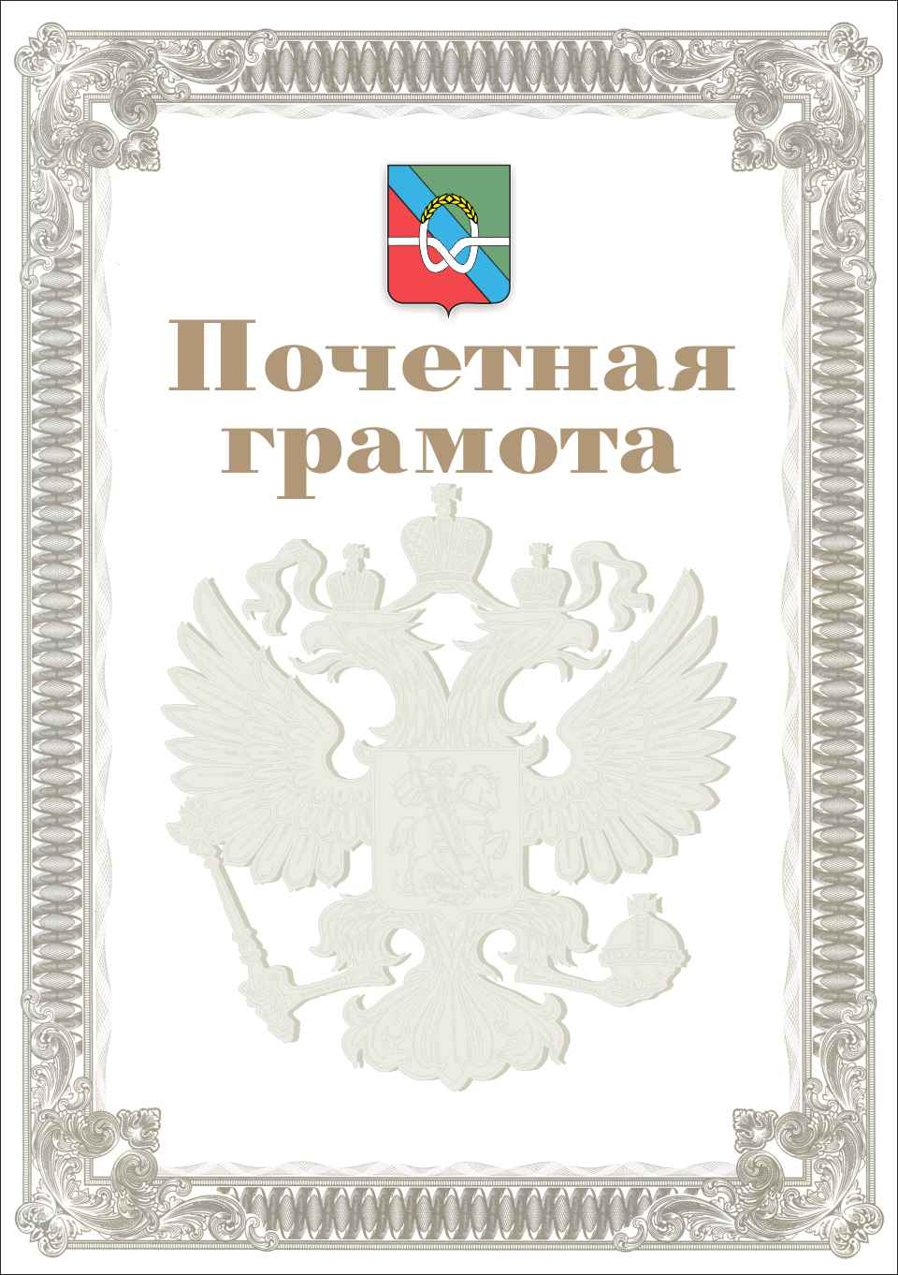

Утвержден
Постановлением
главы Бабаевского муниципального округа Вологодской области
от 13.01.2023 N 4
(приложение 3)

ОБРАЗЕЦ
БЛАНКА БЛАГОДАРНОСТИ ГЛАВЫ БАБАЕВСКОГО МУНИЦИПАЛЬНОГО ОКРУГА ВОЛОГОДСКОЙ ОБЛАСТИ

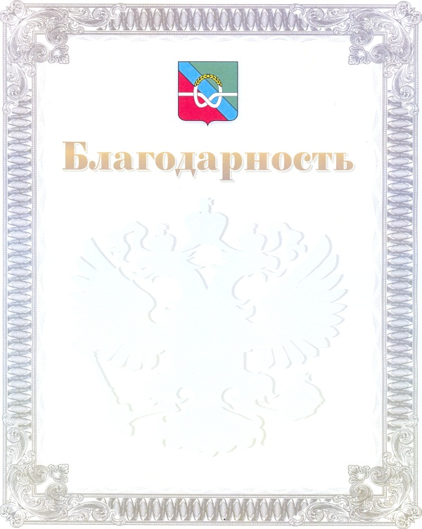

Утвержден
Постановлением
главы Бабаевского муниципального округа Вологодской области
от 13.01.2023 N 4
(приложение 4)

ОБРАЗЕЦ
БЛАНКА БЛАГОДАРСТВЕННОГО ПИСЬМА ГЛАВЫ БАБАЕВСКОГО МУНИЦИПАЛЬНОГО ОКРУГА ВОЛОГОДСКОЙ ОБЛАСТИ

